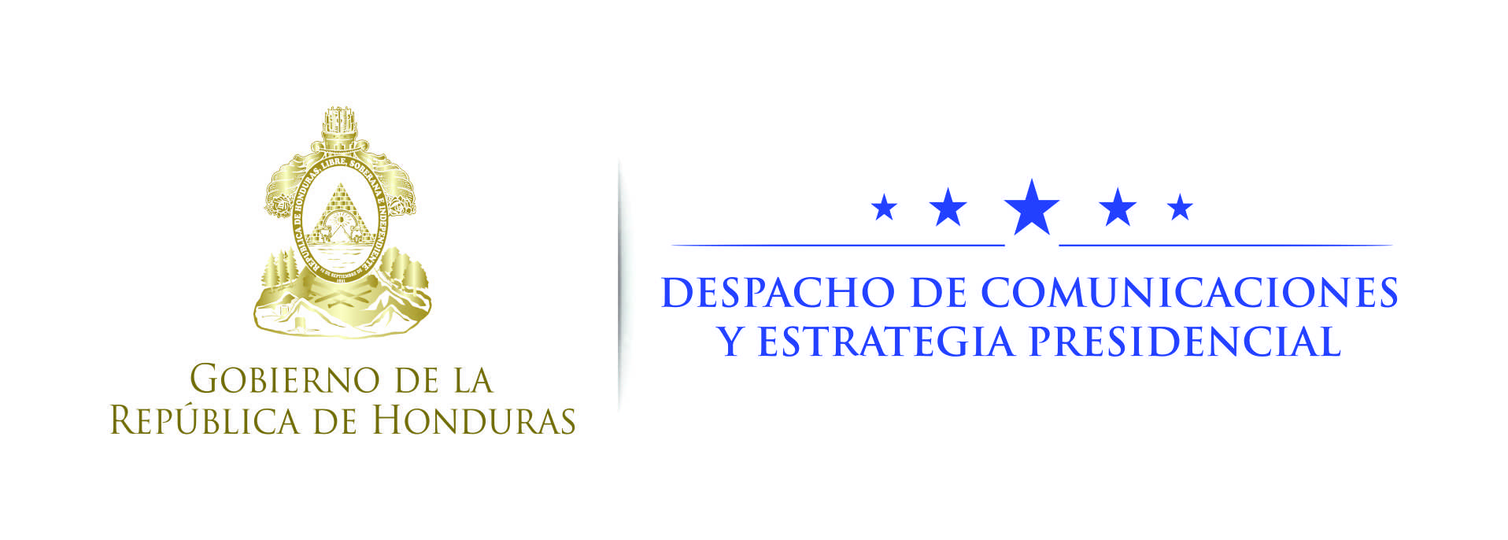

NOTA DE PRENSA

Taiwán ve ahora a Honduras como un socio comercial, dice el presidente Hernández
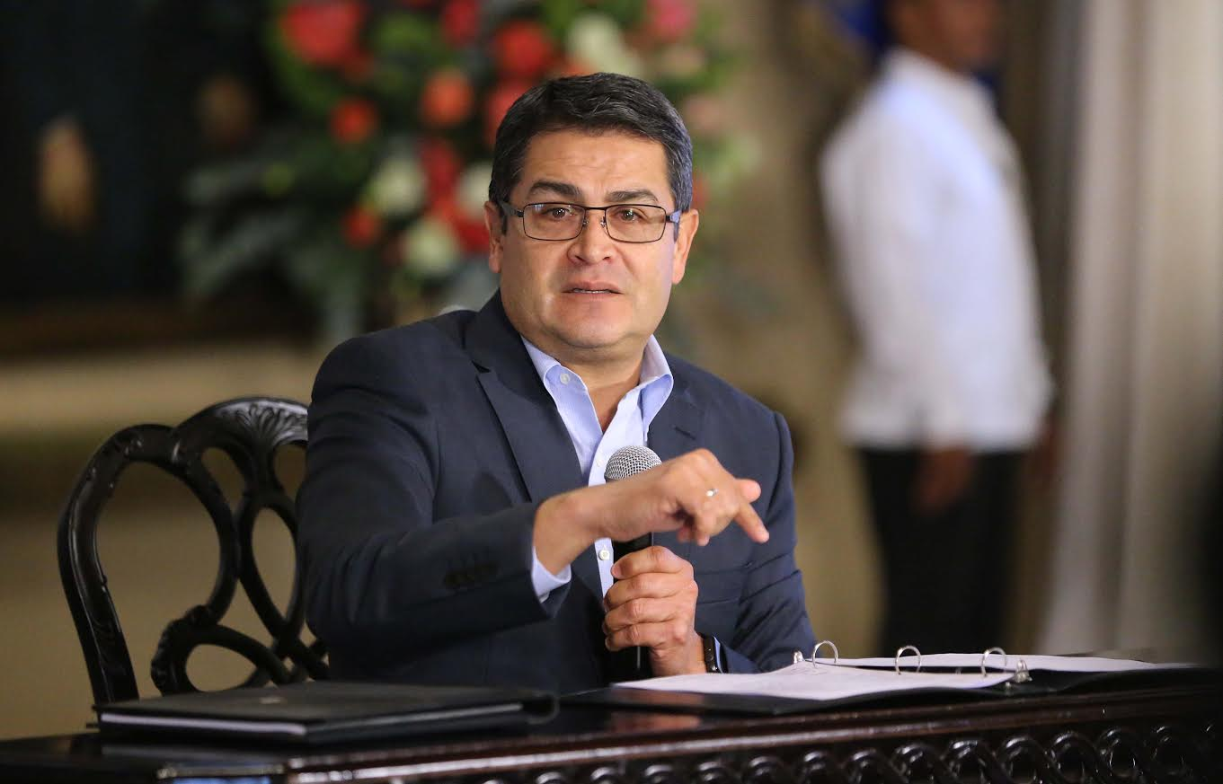

- Consorcio empresarial dedicado al reciclaje de basura se quiere instalar en Honduras
- El mandatario expone que Honduras ha dado el paso que implica dejar de pedir ayuda bilateral y busca hacer comercio con Taiwán y Asia
- En Taiwán se ha conocido de cerca el modelo de la Ley de Universalización de los Servicios de Salud que se quiere implementar en Honduras

Tegucigalpa, 10 de octubre.- El Gobierno y los empresarios de Taiwán se han dado cuenta de que Honduras se ha propuesto, además de trabajar en la parte bilateral, convertirse en un agente comercial que le permita entrar al mercado de Asia como un importante productor y proveedor, afirmó hoy el presidente Juan Orlando Hernández.
El gobernante se refirió a los resultados de su reciente viaje a Taiwán en conferencia de prensa en Casa Presidencial, donde también abordó temas como los importantes resultados del feriado de la Semana Morazánica en la parte turística, el Programa de Becas Honduras 20/20, así como la inversión en infraestructura vial, puertos y aeropuertos que se realiza en su gestión.
“La relación de comercio con Taiwán nos va a dar un impulso tremendo en la parte comercial y lo importante es que Taiwán mira a Honduras como su socio principal en la zona y nosotros vemos a Taiwán como la puerta de entrada a Asia”, dijo el titular de Casa Presidencial.
Indicó que “se habló con la presidenta Tsai (Ing-wen), sobre las becas y el intercambio de expertos, por ejemplo en carpintería; en tema de hospitales, para que viniesen esas universidades o esos expertos a Honduras y así podamos nosotros formar nuestros recursos aquí en Honduras”.

Honduras propone realizar comercio
“En la visita a Taiwán se ha logrado que el Gobierno de Taiwán y los empresarios de esa región se den cuenta y se fijen que Honduras quiere realizar comercio con ellos”, dijo sobre algunos de los logros en su visita.
Recordó que durante la visita se firmó un tratado de cooperación entre Pro Honduras y el Consejo de Desarrollo de Comercio Externo de Taiwán (Taitra).
Hernández también expuso que “hemos notado que hay deseos por parte de los coreanos en invertir en Honduras; además, hemos dado ese importante paso de convertirnos en un país que urge mucho de los convenios bilaterales y hemos pasado a convertirnos en un país que puede ser un importante agente comercial”.
Asimismo, dijo que, además de exponer el Programa Honduras 20/20 en Taiwán y que puede generar interés en ese país, “nos reunimos por ejemplo con un grupo empresarial dedicado al reciclaje de basura para producir combustible, y que igual ha mostrado interés de instalarse en este país”.
Ese es un paso que se debe dar en el país y en la región, dijo Hernández, como parte del objetivo de combatir las consecuencias del cambio climático que tanto daño ha hecho en el mundo y en especial en Honduras.
Nuevos sistemas hospitalarios públicos
Por otro lado, el gobernante se refirió a temas importantes abordados en Taiwán como el de la implementación de la Ley de Universalización de los Servicios de Salud, Invalidez, Vejez y Muerte “que miramos en ese lugar y es el mismo modelo que nosotros queremos implementar aquí en Honduras”.
Consideró como muy importante el hecho de apreciar que “otros países de Asia están reclutando especialistas taiwaneses para llevarlos a sus países, y le decía a la presidenta Tsai que ya tenemos la estructura y lo que se necesita ahora es la experiencia, el conocimiento, la parte técnica que ellos tienen”.
Manifestó que eso lo hablaron la directora del Instituto de Jubilaciones y Pensiones de los Empleados Públicos (INJUPEMP) y la integrante de la Junta Interventora del Instituto Hondureño de Seguridad Social (IHSS), Vilma Morales, con la presidenta Tsai.
“Creo que allí vamos a lograr un importante nivel de colaboración, y por allí vamos trabajando el tema de los nuevos sistemas hospitalarios públicos”, apuntó el mandatario.

